LEE CADA MANSAJE Y COLOREA LA IDEA QUE CADA UNO DE ELLOS NOS QUIERE DECIR:

Los amigos, solo deben saber guardar los secretos.

Una verdadera amistad, debe estar marcada por la lealtad.

Debo ser leal, cuando necesite de favores



Es más importante ser leal que ser honesto.

Debemos confiar en todo lo que nos dicen los demás.

Si alguien es leal con nosotros, debemos responder con lealtad.



No debemos permitir, actitudes injustas hacia nuestros seres queridos.

Solo debemos defender los derechos de nuestros padres y hermanos.

Las injusticias son normales que sucedan en las familias.

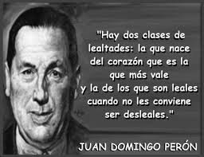

La lealtad verdadera nace del corazón y no necesita aparentar.

Debemos ser leales solo cuando nos convenga.

Puede existir lealtad sin respeto y amor

LEE CADA MANSAJE Y COLOREA LA IDEA QUE CADA UNO DE ELLOS NOS QUIERE DECIR:

Los amigos, solo deben saber guardar los secretos.

Una verdadera amistad, debe estar marcada por la lealtad.

Debo ser leal, cuando necesite de favores



Es más importante ser leal que ser honesto.

Debemos confiar en todo lo que nos dicen los demás.

Si alguien es leal con nosotros, debemos responder con lealtad.



No debemos permitir, actitudes injustas hacia nuestros seres queridos.

Solo debemos defender los derechos de nuestros padres y hermanos.

Las injusticias son normales que sucedan en las familias.



La lealtad verdadera nace del corazón y no necesita aparentar.

Debemos ser leales solo cuando nos convenga.

Puede existir lealtad sin respeto y amor